竞争性谈判文件

项目编号：徐生采（2023）xzsw1102
项目名称：学生宿舍用床改造项目
采 购 人：徐州生物工程职业技术学院

2023年11月

谈判文件
项目编号：徐生采（2023）xzsw1102
（供应商）：
按照《中华人民共和国政府采购法》、《中华人民共和国政府采购法实施条例》及《政府采购非招标采购方式管理办法》的规定,徐州生物工程职业技术学院对学生宿舍用床改造项目采取竞争性谈判采购方式进行采购。如贵单位有意与本公司合作，请按以下要求参加谈判。

一、项目名称及内容
1、项目名称：学生宿舍用床改造项目
2、项目编号：徐生采（2023）xzsw1102
3、项目预算金额：8.7万元人民币
4、内容： 见项目要求。
5、谈判文件售价：0元。
6、供应商选取方式：通过公开发布公告方式接受不少于三家符合相应资格条件的供应商参与竞争性谈判采购活动。

二、响应文件编制要求：
（一）承诺书（格式见《谈判文件》附件）。
（二）按照《谈判报价表》要求填写最初报价（格式见《谈判文件》附件）。
（三）其他文件，包括：
1、谈判报价供应商的资格证明文件：
（1）合法有效的法人营业执照复印件；
（2）供应商资质类别和等级：具备建筑装修装饰工程专业承包三级及以上资质，并具有有效的安全生产许可证；
（3）供应商拟选派工程师资格等级：具备注册建造师证建筑工程二级及以上资质，具有有效安全生产考核合格证B类，并提供有效劳动合同和开标前六月内任一月的社会保险证明，项目经理必须为投标申请单位正式员工。
（4）财务状况报告，至少提供：
4.1供应商的提交首次响应文件时间前6个月内任何1月（不含谈判当月）的资产负债表复印件1份；
4.2供应商的提交首次响应文件时间前6个月内任何1月（不含谈判当月）利润表月报表复印件1份。
（5）供应商的提交首次响应文件时间前6个月内任何1月（不含谈判当月）的依法缴纳税收和社会保障资金的相关材料复印件；
（6）具备履行合同所必需的设备和专业技术能力的证明材料复印件（即提供供应商资质证书和至少1名为本项目服务的注册建造师资格证书复印件）；
6.1、供应商参加政府采购活动前3年内在经营活动中没有重大违法记录的书面声明（加盖公章，格式见附件）；
6.2、法人授权委托书（格式见《谈判文件》附件）；
6.3、法人授权委托书中受托人身份证复印件；
6.4、偏离表（格式见《谈判文件》附件）；
6.5、主要材料（设备）一览表（加盖公章，格式见《谈判文件》附件）；
6.6、工程量清单及施工组织设计方案（要求见《谈判文件》附件：1、《项目要求（采购需求）》）；
6.7、谈判文件中要求的相关内容及供应商认为其他需要说明的事项（如有）。
6.8、供应商为中小企业（含中型、小型、微型企业，下同）的，提供《中小企业声明函》原件（加盖公章，格式见《谈判文件》附件，非必须提供）。
（或者“提供省级以上监狱管理局、戒毒管理局（含新疆生产建设兵团）出具的属于监狱企业的证明文件复印件。” 具体以《财政部 司法部关于政府采购支持监狱企业发展有关问题的通知》（财库〔2014〕68号）的规定为准。 ）
注：中小企业（含中型、小型、微型企业，下同）应当同时符合以下条件：
（1）符合中小企业划分标准；
（2）提供本企业制造的货物、承担的工程或者服务，或者提供其他中小企业制造的货物。本项所称货物不包括使用大型企业注册商标的货物。小型、微型企业提供中型企业制造的货物的，视同为中型企业。
具体以《政府采购促进中小企业发展管理办法》（财库[2020]46号）的规定为准。
6.9、供应商为残疾人福利性单位的，提供《残疾人福利性单位声明函》原件（加盖公章，非必须提供）。具体以《财政部民政部中国残疾人联合会关于促进残疾人就业政府采购政策的通知》（财库〔2017〕141号）的规定为准。
说明：
1、本项目不接受联合体参与采购活动。
2、单位负责人为同一人或者存在直接控股、管理关系的不同供应商，不得参加同一合同项下的政府采购活动。
3、为本采购项目提供整体设计、规范编制或者项目管理、监理、检测等服务的供应商，不得再参加本采购项目的采购活动。
4、查询及使用供应商信用记录：
⑴由采购人查询信用信息。
⑵查询渠道包括：
①“信用中国”网（www.creditchina.gov.cn）；
② 中国政府采购网（www.ccgp.gov.cn）；
③“诚信江苏”网（www.jiangsu.gov.cn/jsxy/index.htm）；
④“诚信徐州”网（ http://www.xuzhoucredit.gov.cn）；
⑤江苏省政府采购信用评价系统。
⑶截止时点（查询环节）：评标结束前。
⑷信用信息查询记录和证据留存的具体方式：
网页截屏打印，与其他采购文件一并保存。
⑸信用信息的使用规则：
采购人对供应商信用记录进行甄别，对列入失信被执行人、重大税收违法案件当事人名单、政府采购严重违法失信行为记录名单及其他不符合《中华人民共和国政府采购法》第二十二条规定条件的供应商，拒绝其参与政府采购活动。
5、首次响应文件应装订成册，编制目录，注明页码，并在正本上逐页加盖印章（公章）或由《法人授权委托书》中受托人签字（《谈判文件》要求加盖印章（公章）的必须加盖印章（公章））。副本可以是正本的复印件。
6、供应商应当按照谈判文件的要求编制响应文件，并对其提交的响应文件的真实性、合法性承担法律责任。

三、谈判保证金
本项目不收取谈判保证金。

四、谈判报价要求
1、 供应商应按照谈判文件的要求报出分项价格和总价。
2、 供应商应按照谈判文件的要求进行报价，如供应商作出偏离，应在《偏离表》中列出。
3、采购人不支付报价以外的任何费用。
4、供应商所报的价格在合同执行过程中是固定的，不得以任何理由予以变更。供应商提交滑动价格的响应文件在资格性、符合性检查时按照无效投标处理。
5、供应商最终只能提交一个响应价格。

五、谈判响应文件密封、盖章要求：
1、在规定报价截止时间前，供应商需向本公司提交密封的首次响应文件，首次响应文件一式伍份，纸质响应文件正本壹份，副本贰份，纸质响应文件需注明“正本”“副本”字样，副本可以是正本的复印件，并使用封袋密封完好，封袋上都应标明项目编号、项目名称，纸质响应文件之间内容不同的，以正本为准。封袋上需注明“于2023年11月9日9 :30之前不准启封”及“项目名称：学生宿舍用床改造项目 项目编号：徐生采（2023）xzsw1102”的字样，并在封袋密封口处加盖供应商公章。
本公司不接受不按要求密封、未盖公章、份数不够的纸质响应文件。在截止时间后送达的响应文件为无效文件，将被拒收。
响应文件正、副本均不退还供应商，若采购人索取成交供应商的响应文件副本的，须在双方签订政府采购合同后，由本公司提供给采购人。
有下列情形之一的，其投标无效：
（1）纸质响应文件未按规定的期限、地点送达的；
（2）响应文件未按谈判文件要求签章的；
（3）响应文件未按谈判文件规定的内容和要求填写的；
（4） 不同供应商响应文件内容存在非正常一致、项目组成员出现同一人、响应文件中错误（或异常）一致或雷同、电子文档信息一致或雷同的、投标报价呈规律性差异的。
响应文件正、副本均不退还供应商，若采购人索取成交供应商的响应文件副本的，须在双方签定政府采购合同后，提供给采购人。
2、本单位不接受不按要求密封、未盖公章、份数不够的响应文件。在截止时间后送达的响应文件为无效文件，将被拒收。
3、谈判供应商谈判代表可携带2-3名经济、技术、法律人员参加谈判。

六、提交响应文件要求
提交首次响应文件时间：2023年11月9日9：00
提交首次响应文件截止时间：2023年11月9日9：30，截止时间之后的首次响应文件将被拒绝。
提交首次响应文件地点：徐州市西三环路297号，徐州生物工程职业技术学院综合办公楼三楼国资处评标室。
评标时间：2023年11月9日9：30
评标地点：徐州市西三环路297号徐州生物工程职业技术学院综合办公楼三楼国资处评标室。
注：响应文件正、副本均不退还供应商。

七、谈判程序：
（一）成立谈判小组。谈判小组由采购人的代表和有关专家共三人以上的单数组成，其中专家的人数不得少于成员总数的三分之二。
（二）制定谈判文件。谈判文件应当明确谈判程序、谈判内容、合同草案的条款以及评定成交的标准等事项。
（三）确定参加谈判的供应商名单。本项目通过公开发布竞争性谈判公告方式接受符合相应资格条件的不少于三家供应商自行报名下载谈判文件并参加谈判。
（四）谈判。谈判小组所有成员集中与单一供应商分别进行谈判。在谈判中，谈判的任何一方不得透露与谈判有关的其他供应商的技术资料、价格和其他信息。谈判文件有实质性变动的，谈判小组应当以书面形式通知所有参加谈判的供应商。谈判小组根据与供应商谈判情况可能实质性变动的内容包括：采购需求中的技术、服务要求以及合同草案条款。
（五）确定成交供应商。谈判结束后，谈判小组应当要求所有参加谈判的供应商在规定时间内进行最后报价，采购人从谈判小组提出的成交候选人中根据符合采购需求、质量和服务相等且报价最低的原则确定成交供应商，并将结果通知所有参加谈判的未成交的供应商。
相关内容和要求见：《中华人民共和国政府采购法》、《中华人民共和国政府采购法实施条例》及《政府采购非招标采购方式管理办法》。

八、评定成交的标准
采购人从评审报告提出的成交候选人中，根据质量和服务均能满足采购文件实质性响应要求且最后报价最低的原则确定成交供应商。

九、其他
（一）采购人与成交供应商应当在成交通知书发出之日起 15 日内，按照采购文件确定的合同文本以及采购标的、规格型号、采购金额、采购数量、技术和服务要求等事项签订政府采购合同。
(二)签订合同前，成交供应商必须向采购人提交其响应文件中所有复印件的原件，采购人核查无误后，签订合同。如成交供应商不能在采购人规定的时间内向采购人提供原件，将被采购人认定为具有《中华人民共和国政府采购法》第七十七条所规定的“提供虚假材料谋取中标、成交的”情形，并承担相应的法律责任。特别要求的除外。
（三）成交供应商在收到成交通知书时，须向徐州生物工程职业技术学院提交《谈判报价表》（首次响应文件）和《分项价格表》（首次响应文件）以及《主要材料（设备）一览表》（首次响应文件）的数据文件（WORD格式）。
采购人：徐州生物工程职业技术学院
地址：徐州市泉山区西三环路297号
联系人： 王老师
联系方式：0516-83628918

附件：
1、《项目要求》（采购需求）
2、《承诺书》
3、《谈判报价表》
4、《主要材料（设备）一览表》
5、《法人授权委托书》
6、《偏离表》
7、《供应商参加政府采购活动前3年内在经营活动中没有重大违法记录的书面声明》
8、《具备履行合同所必需的设备和专业技术能力的书面声明》

1、项目要求（采购需求）
一、本项目不接受超过8.7万元（人民币）（采购项目预算金额）的报价。报价包括但不限于产品价、税金、运费、服务、供应商的利润等全部费用。采购人不再支付报价以外的任何费用。
二、工程概况
（一）项目名称：学生宿舍用床改造项目；
（二）项目地址：徐州市泉山区西三环路297号
（三）项目概况：
徐州生物工程职业技术学院泉山校区学生公寓需改造高度介于20cm~30cm之间的安全栏板约2719只（数量仅供参考，具体按实结算），需改造的安全栏板主要集中在本校区的不同楼栋（均无电梯），床的式样和尺寸（正常长度195cm左右）不统一，供应商中标后需自行上门查看、测量、统计、核实，最终确定新安全栏板的数量、尺寸及最终式样。
原有安全栏板（床的护栏）样式有以下5种：
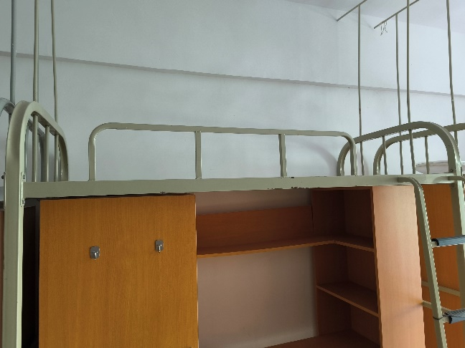
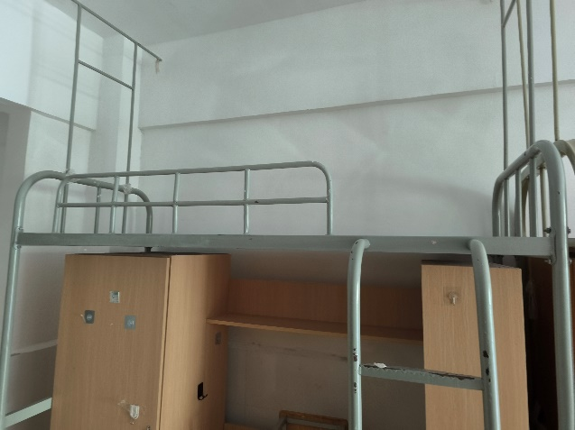

1类：床体方管，护栏方管 2类：床体方管，护栏圆管
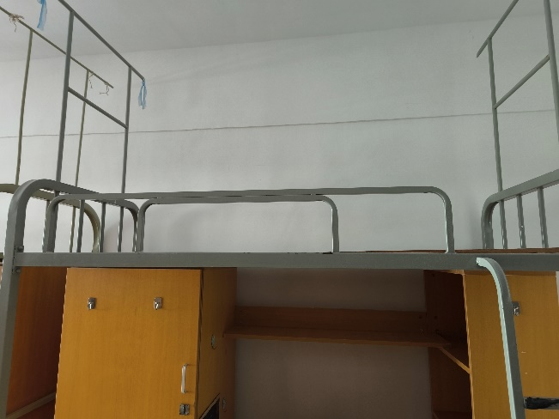
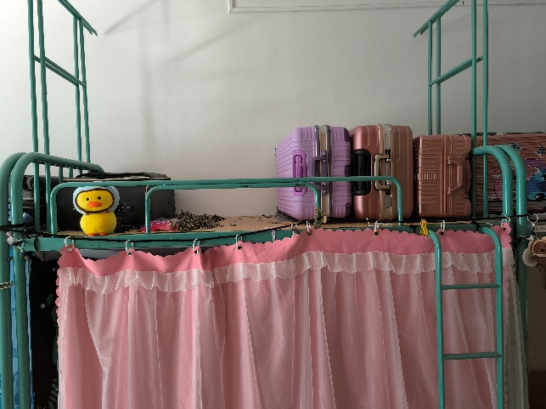

3类：床体方管，护栏方管 4类：床体方管，护栏圆管

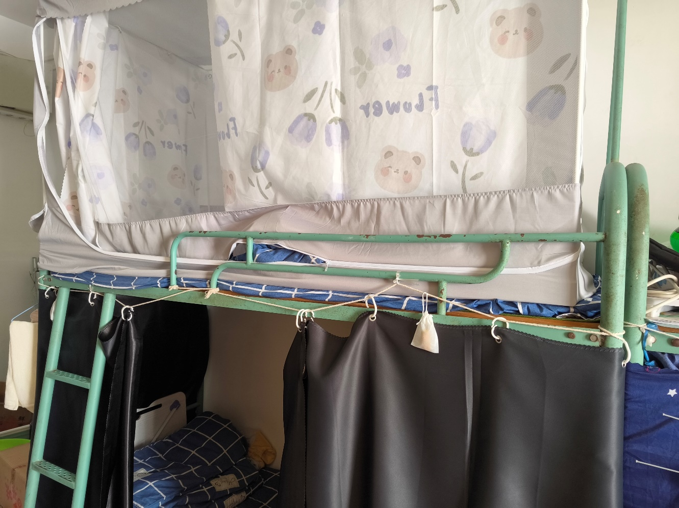

5类：床体角钢，护栏圆管

第1、2类约为1600张、3类约为700张，第4、5各约200张左右。
注：（1）基于床的现有条件，无法使用机械打孔，只能人工操作，报价何施工时需考虑此因素；（2）数量仅供参考，具体数量按实结算，投标人针对所投包范围内的所有服务内容执行统一报价，单价最高限价32元/只。
（四）整改要求
保留原有安全栏板，加装新的安全栏板，新安全栏板采用30×20mm×1.2mm镀锌方管，两端折弯，中间2根竖档，相邻竖档的净空间隙≤300mm，与原有安全栏板接触部分5着力点与床边框外连接，用M8×70的螺丝固定，安全栏板的顶边与床铺面上表面的距离≥300mm。

改造后安全栏板示意图

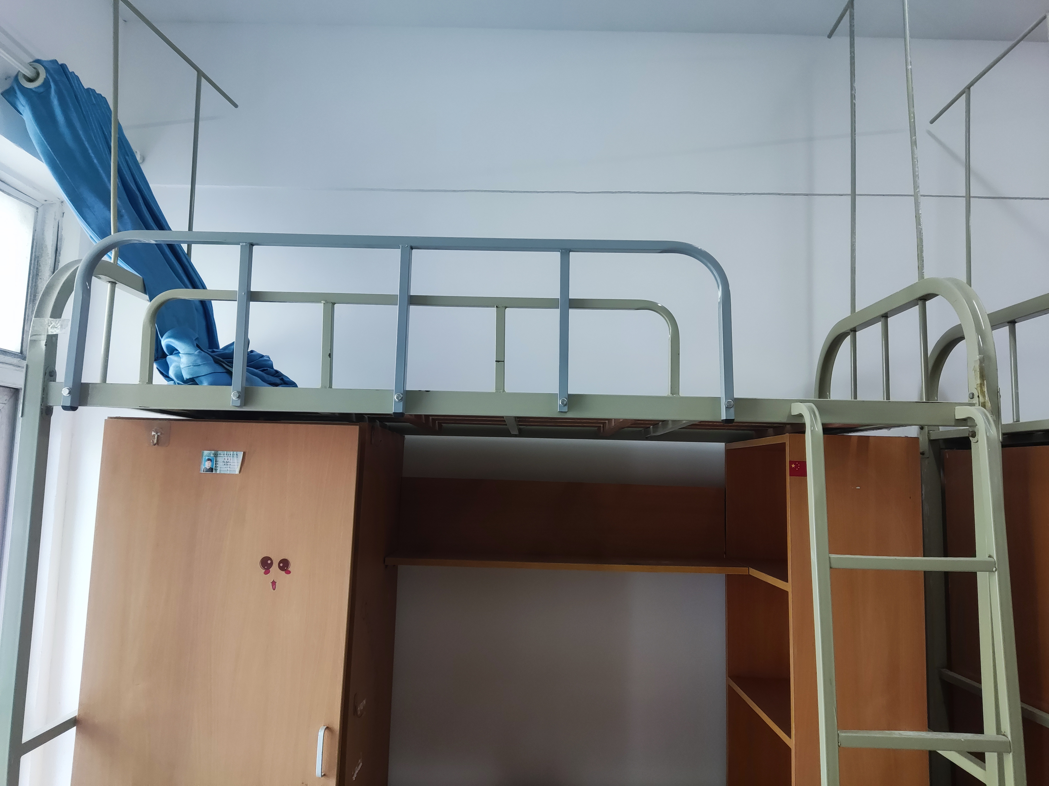

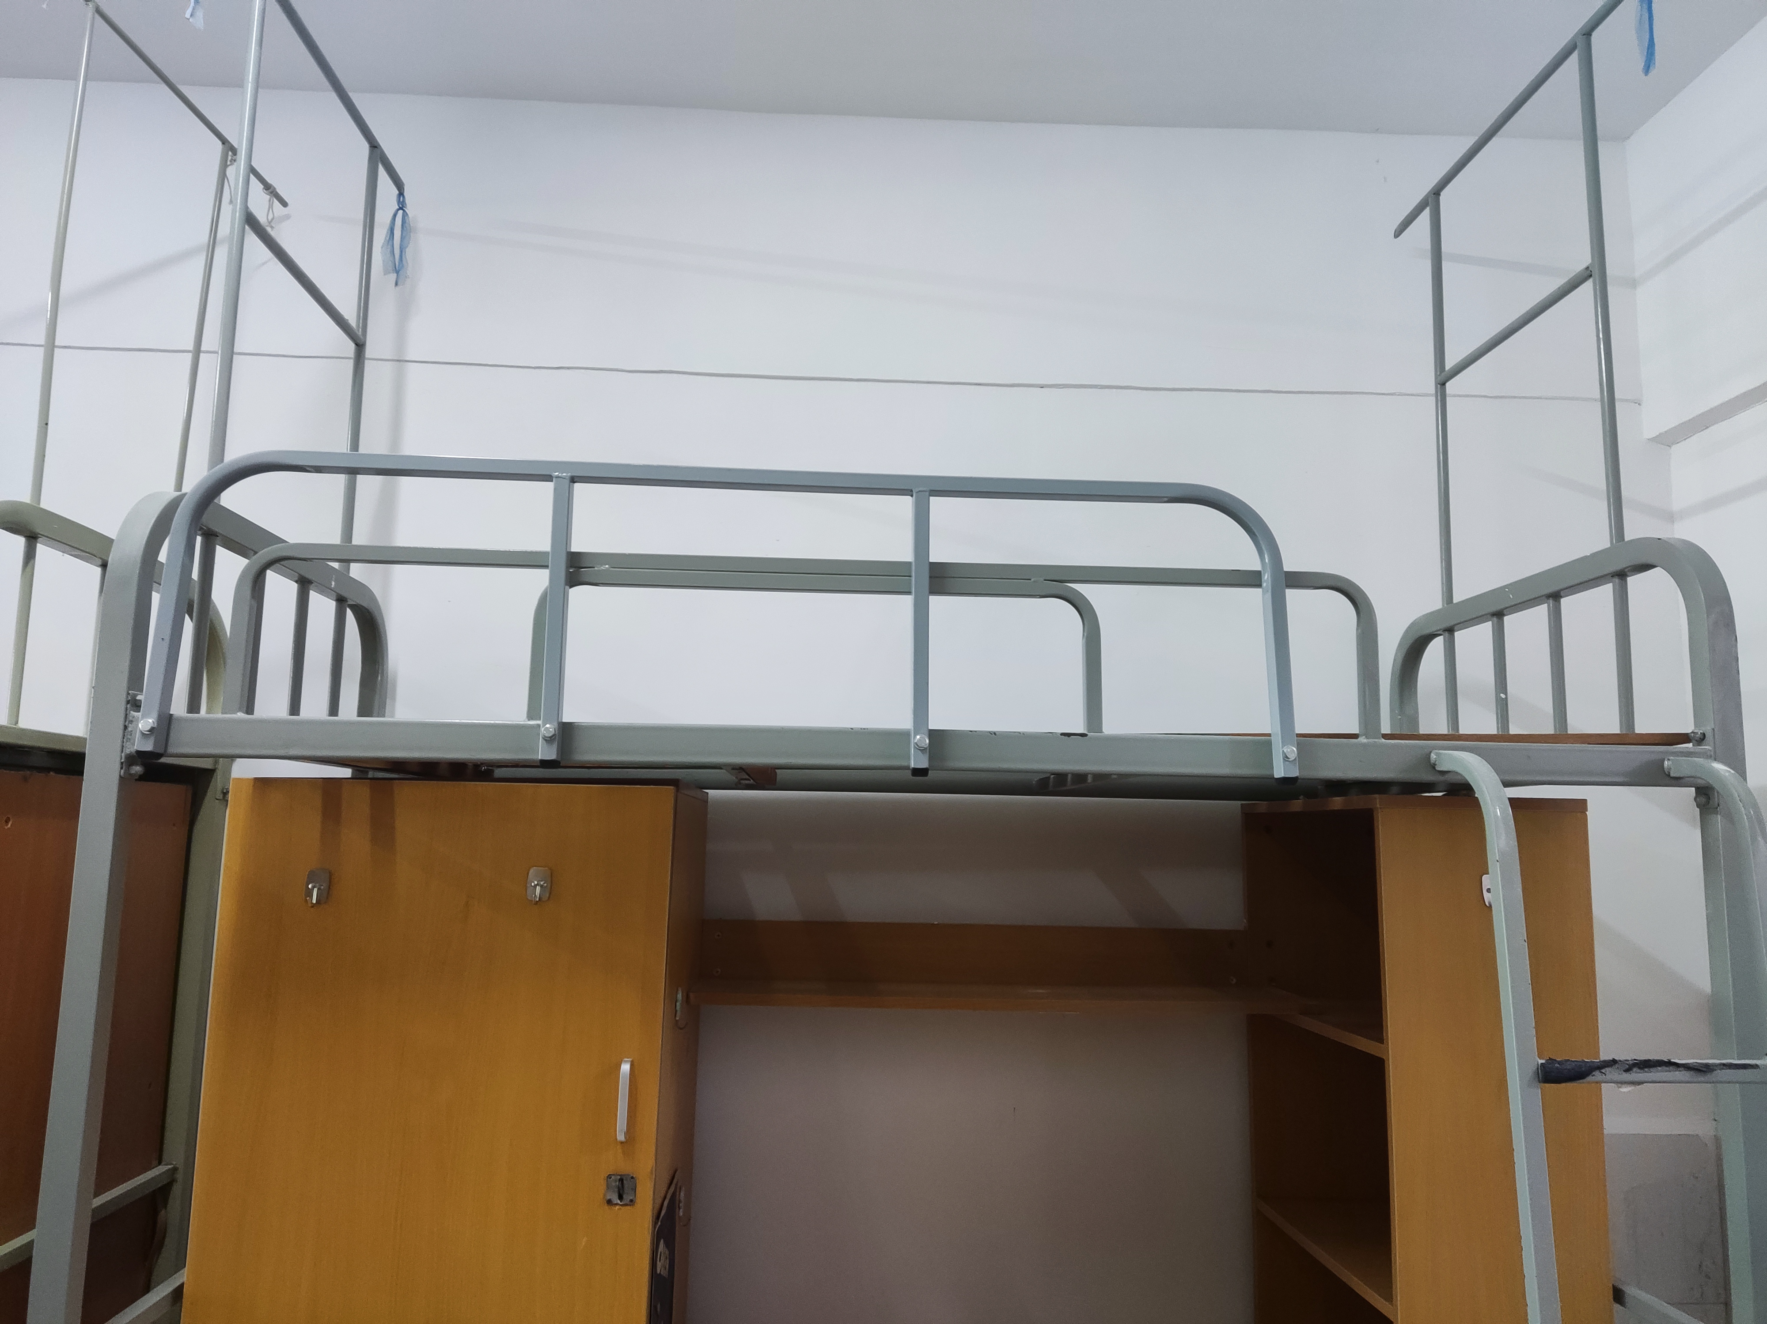

注：根据床的式样及尺寸最终确定新安全栏的式样和尺寸。
（五）技术要求
1.新安全栏板管材符合GB/T3325-2017标准且壁厚不小于1.2mm，表面喷涂材料符合GB18581-2009、GB/T9286-1998、GB/T1732-1993、GB/T1771-2007标准，螺丝符合GB/T3098.1-2010、GB/T2287-2002、GB/T1231-2006标准。
2.新安全栏板钢材均采用国家标准钢，高频焊接，各钢件经除锈、酸洗、磷化等工序，经防锈处理，外层采用聚酯环氧粉末喷塑，焊接表面波纹均匀，焊接处无夹渣、气孔、焊瘤、焊丝头咬边飞溅，并保证无脱焊、虚焊及焊穿等现象。安全栏板的实际安装颜色与学生用床同色。
3.新安全栏板无毛刺、棱角以及对有可能产生安全隐患的弊端，与床体连接可靠、安全牢固、不易拆卸，且颜色与原有安全栏板一致。
4.新安全栏板要求符合（GB24430.1-2009）《家用双层床安全》、（GB/T3328-2016）《家具床类主要尺寸》、QB/T1951.2-2013《金属家具质量检验及质量评定》、GB/6807-2001《钢铁工件涂装前磷化处理技术条件》等国家规定的环保、安全标准。
5.要求在新安全栏板上标出安全警示线（蓝色），即限制床褥最大厚度的永久性标记线，安全警示线到安全栏板顶边的距离≥200mm（误差±5mm）。
6.正常床的长度195cm左右，新安全栏板的长度可根据床的尺寸进行微调，新安全栏板的缺口长度分别为595mm（此缺口长度固定不变）和60mm（此缺口长度可根据床的尺寸微调，但最长不得超过130mm，如床加长至220cm左右，则需考虑增加1根竖档）（误差±5mm）。
（六）其他要求
1.完成时间
要求在工期内安装、整改完毕，投标人应提供针对上述内容的承诺函（原件，格式自拟，承诺内容应符合招标要求，不提供或未按要求提供均视为无效投标）
项目实施期间学生在校正常学习、生活，施工不得影响学生正常的学习、生活秩序，投标人应按照招标需求合理安排时间，制定科学、合理、有针对性的项目实施方案总体部署及文明施工、安全施工方案。
2.整改地点
采购人指定地点（指定学生宿舍、指定位置）。
3.报价要求
本项目为固定单价合同，按实结算。投标报价应包括但不仅限于提供安全栏板及其制作、运输、安装、调试等所有含税费用（单价为不同式样、尺寸安全栏板的均价），投标报价还包含中标人应当提供的售后服务费用。
4.质保期
本项目质保期（免费保修期）四年（自验收合格之日起计）。
在质保期内，中标人应对安全栏板出现的质量及安全问题负责处理解决并承担一切费用，因人为因素出现的故障不在免费保修范围内。超过质保期的，终生维修，维修时只收部件成本费。
5.质量保证及售后服务
（1）中标人应按招标文件规定承诺的安全栏板性能、技术要求、质量标准向采购人提供未经使用的、符合相应标准的全新产品。
（2）中标人应保证其提供的货物在正确安装、正常使用和保养条件下，在其使用寿命内具有良好的性能。验收后，在质量保证期内，中标人应对由于设计、工艺或材料的缺陷所发生的任何不足或故障负责，所需费用由中标人承担。
（3）在质保期内因安全栏板本身的质量问题发生故障，中标人应负责免费更换。
6.验收方式
（1）中标人将安全栏板送到采购人指定地点后，采购人组织初验收，采购人对货物依据招标文件上的技术规格要求和国家有关质量标准进行现场初步验收（采购人多部门联合随机抽查并测量壁厚）。符合招标文件技术要求的，给予签收，中标人方可安装、整改，初步验收不合格的不予签收。
（2）中标人按照招标文件要求将所有安全栏板的整改完毕，使用一段时间后采购人组织最终验收。
最终验收时，中标人需提供由国家认可的、有效的第三方检测机构出具的，带有“CMA”或“CNAS”标识的原材料检测合格报告，检测内容至少包括所供货物中的钢管、冷轧钢板、粉末，检测结果应符合国家规范、招标要求和投标承诺。中标人如为代理制造商，还需提供制造商的授权委托书。检测费用由中标人承担。
（3）如采购人需要，采购人可请国家认可的专业检测机构参与最终验收，并由其出具质量检测报告。验收时采购人和中标人均须在现场，验收完毕后作出验收报告；若聘请第三方中立机构验收，验收费用由采购人和中标人协商解决。
7.文明施工及安全责任
（1）项目实施期间，中标人工作人员需文明施工，遵守学校各项规章制度，进入项目现场的车辆、设备按指定的地点停放，不得妨碍其它施工和阻碍交通，不得妨碍正常教学、生活秩序。项目结束后，及时清理现场，墙面、门窗如有损坏需恢复原状。
（2）项目实施期间，如发生安全事故、人身伤害和其它财产安全事故，由中标人全权负责处理，赔偿经济损失，并承担全部责任（提供书面承诺，格式自拟，原件，不提供或未按要求提供均视为无效投标）。
（3）在质保期内，如因质量问题导致人身伤害，由中标人全权负责处理，并承担全部责任（提供书面承诺，格式自拟，原件，不提供或未按要求提供均视为无效投标）。

2、承诺书
致徐州生物工程职业技术学院：

根据贵方《谈判文件》（项目编号：徐生采（2023）xzsw1102号）要求，本供应商正式提交以下首次响应文件。
（1）承诺书；
（2）谈判报价表；
（3）偏离表；
（4）谈判文件要求提供的其他响应文件。

我单位符合《中华人民共和国政府采购法》第二十二条的规定，符合本项目供应商资格要求。
我单位按照谈判文件的要求编制响应文件，并对其提交的响应文件（包括资格预审申请文件）的真实性、合法性承担法律责任。

供应商兹宣布同意如下:
一、完全承担根据《谈判文件》规定完成合同的责任和义务（如有偏离，将全部填写在偏离表中）。
二、保证所提供的响应文件（包括资格预审申请文件）及所有材料的真实、合法、有效，并对其负责。
三、已详细审核《谈判文件》，包括《谈判文件修改（澄清）》（如果有的话），本供应商完全理解并同意放弃对这方面不明及误解的权利。
四、所供货物保证符合国家有关产品质量、性能和安全标准，无权利瑕疵。
五、报价有效期为30个工作日。
六、同意向贵方提供贵方可能要求的与本次谈判采购有关的任何证据或资料。
七、完全理解贵方不一定要接受最低的报价或收到的任何报价。
八、徐州生物工程职业技术学院有权将我单位本项目的《谈判报价表》和《工程报价书》以及《主要材料（设备）一览表》予以公示，公示的方式由徐州生物工程职业技术学院。

谈判报价供应商（公章）：

谈判代表：
联系电话：
移动电话：
年 月 日

3、谈判报价表
项目编号：徐生采（2023）xzsw1102
本次为首次报价
货币单位：人民币元

项目名称 | 项目内容 | 单价报价（小写） | 数量（只） | 工程质量 | 工期
学生宿舍用床改造项目 | 详见《谈判文件》附：1、《项目要求》 |  | 2719
总价报价（大写）

供应商报价说明：
1、报价包括竣工验收等全部费用。采购人不需再支付报价以外的任何费用。
2、偏离说明：详见《偏离表》。
3、报价大小写不一致以大写为准。
4、报价与响应文件（首次）中《工程报价书》中的总价一致。

供应商名称：

供应商公章：

谈判代表（授权人）签字：

报价时间： 年 月 日

谈判报价表

项目编号：徐生采（2023）xzsw1102
本次为最终报价，在开标现场填报。
货币单位：人民币元

项目名称 | 项目内容 | 单价报价（小写） | 数量（只） | 工程质量 | 工期
学生宿舍用床改造项目 | 详见《谈判文件》附：1、《项目要求》 |  | 2719
总价报价（大写）

供应商报价说明：
1、报价包括竣工验收等全部费用。采购人不需再支付报价以外的任何费用。
2、偏离说明：详见《偏离表》。
3、报价大小写不一致以大写为准。
4、最终报价表不放在首次提交响应文件中。

供应商名称：

供应商公章：

谈判代表（授权人）签字：

报价时间： 年 月 日

此表无需密封、无需装订，由投标代表在招标部门的组织下现场统一填写。

4、主要材料（设备）一览表
项目编号：徐生采（2023）xzsw1102
序号 | 材料编码 | 材料（设备）名称 | 品牌 | 规格、型号 | 产品制造企业名称 | 单位 | 备注
1
2
3
4
5
6

供应商名称：

供应商公章：

谈判代表（授权人）签字：

注：1．如果不提供《主要材料（设备）一览表》将视为没有实质性响应。
2. 供应商对以上数据的真实性负责。
徐州生物工程职业技术学院有权将以上内容进行公示。

5、法人授权委托书

委托人（全称）：
地 址：
法定代表人：
法人营业执照注册号（统一社会信用代码）：

受托人： 先生（女士）
身份证号：

兹委托 全权代表我企业（公司）参与 项目[项目编号：徐生采（2023）xzsw1102]的谈判活动及签订合同。 以我企业（公司）名义所为的行为及签署的文件，我企业（公司）均予以认可。有关法律责任均由我企业（公司）承担。 无转委托权。委托期限自 年 月 日起至 年 月 日止。

委托人（公章）：

法定代表人（签字）：

受托人（签字）：

年 月 日

(受托人身份证复印件附后)

6、偏离表
（首次报价）

项目编号：徐生采（2023）xzsw1102
序号 | 偏离内容 | 谈判文件（含谈判文件修改（澄清））的要求 | 首次响应文件中的内容 | （正/负/无）偏离 | 说明

注：供应商的首次响应文件中的内容与谈判文件（含谈判文件修改（澄清））的要求不同时，逐条列在偏离表中，否则将认为供应商接受谈判文件的要求。

供应商名称： _____________________
供应商公章：
谈判代表（授权人）签字：________________

7、供应商参加政府采购活动前3年内在经营活动中没有重大违法记录的书面声明
我单位在参加 项目（项目编号：徐生采（2023）xzsw1102）政府采购活动前3年内在经营活动中没有重大违法记录。重大违法记录是指因违法经营受到刑事处罚或者责令停产停业、吊销许可证或者执照、较大数额罚款等行政处罚。
我单位对上述声明的真实性负责。如有虚假，将依法承担相应责任。

供应商谈判代表签字：
供应商名称：
公章：
日期： 年 月 日

8、具备履行合同所必需的设备和专业技术能力的书面声明
（附证明材料复印件）
项目编号：徐生采（2023）xzsw1102
项目名称：学生宿舍用床改造项目

供应商郑重声明：供应商具备履行合同（项目名称：学生宿舍用床改造项目），项目编号：徐生采（2023）xzsw1102）所必需的设备和专业技术能力，具体为：
设备：
1、 （证明材料复印件附后）
2、 （证明材料复印件附后）
3、 （证明材料复印件附后）
…………

专业技术能力：
1、 （证明材料复印件附后）
2、 （证明材料复印件附后）
3、 （证明材料复印件附后）
…………
特此声明。
供应商对上述声明的真实性负责。如有虚假，将依法承担相应责任。

供应商： （盖单位公章）

供应商授权代表： （签字或盖章）

